Фото отчет по тематической неделе «Домашние животные»
группа раннего возраста №4 МБДОУ ЦРР - детский сад №16(корпус 1)
Воспитатель Безматерных Т.В.
Целью данной тематической недели стало формирование знаний и представление у детей раннего возраста о домашних животных
На этой неделе мы с малышами знакомились с домашними животными.
Рассматривали игрушки, играли в пальчиковые игры, пытались даже покормить наших домашних питомцев. Рассматривали картинки и читали книжки. И даже в первый раз рисовали для курочки - хохлатки зёрнышки! А еще поиграли с игрушками- забавами. Пели песенки вместе с Петей-петушком!
Вот такая была у нас трудовая неделя!

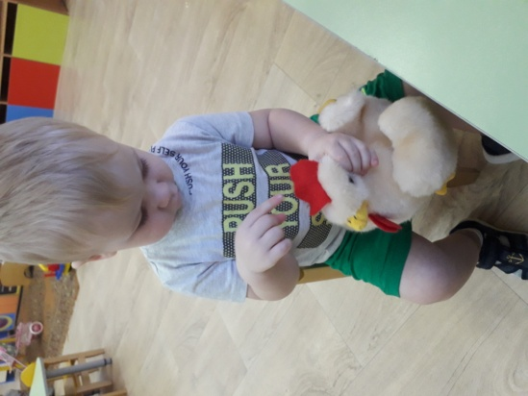
Хоть крылатая – не птица.
Даже в небо не стремится.
Целый день зерно клюёт,
Ночью на шесток идёт.

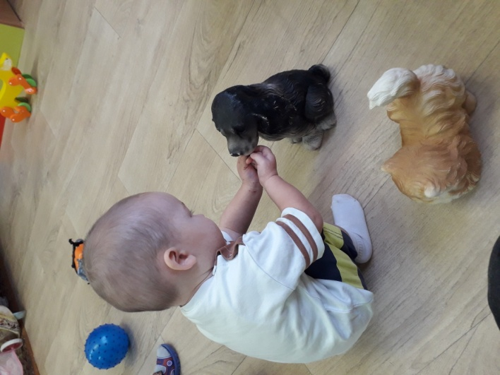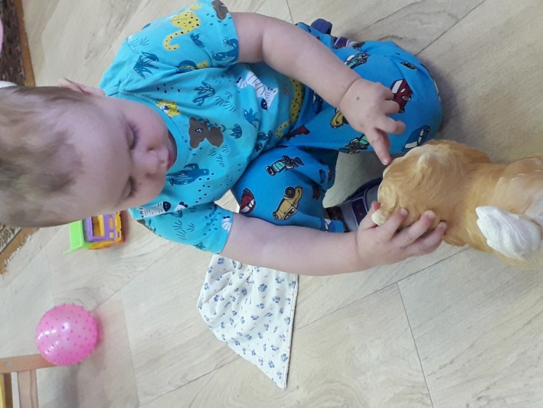

-Что ты, кошка, сторожишь?
-Сторожу у норки мышь!
Выйдет мышка невзначай приглашу её на чай!

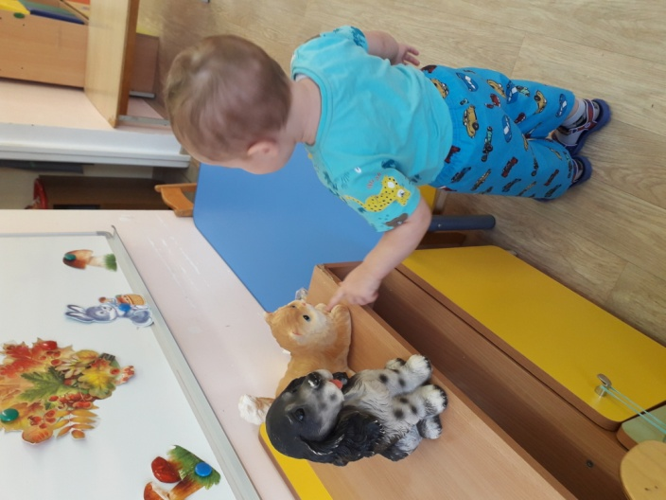

У щенка четыре лапы,
Ушки и забавный хвост.
Он пушистый и лохматый.
И прохожих лижет в нос.

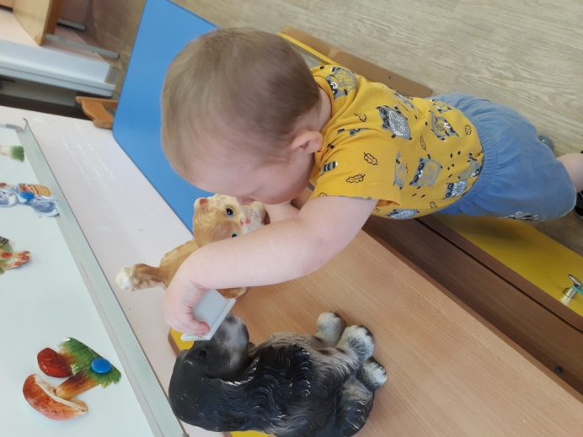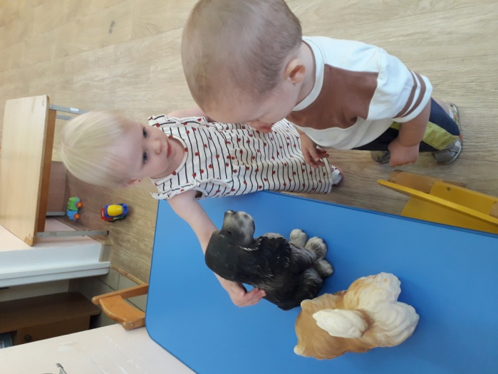

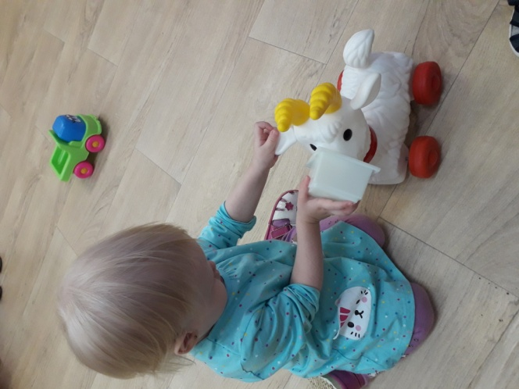
У меня живет козленок,
Я сама его пасу.
Я козленка в сад зеленый
Рано утром отнесу.

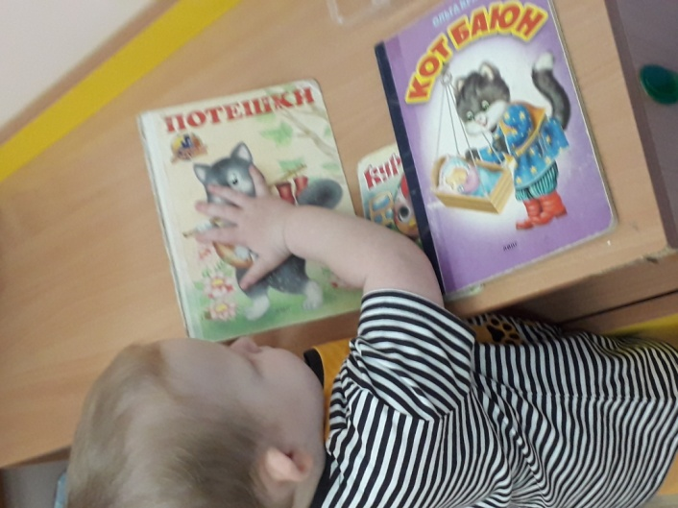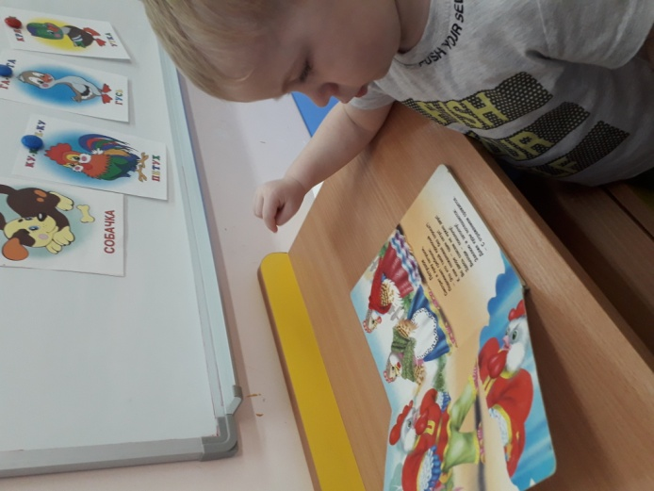
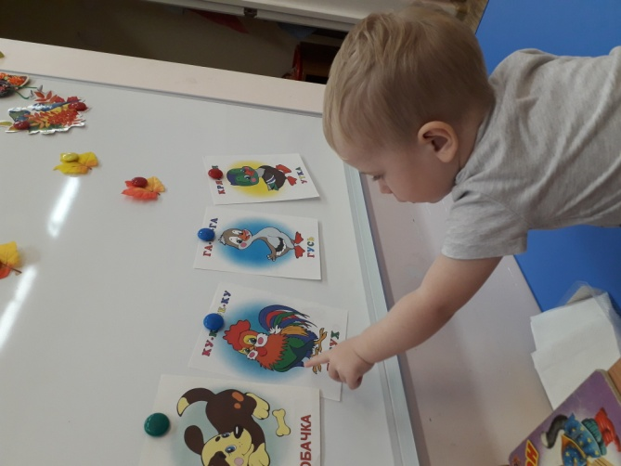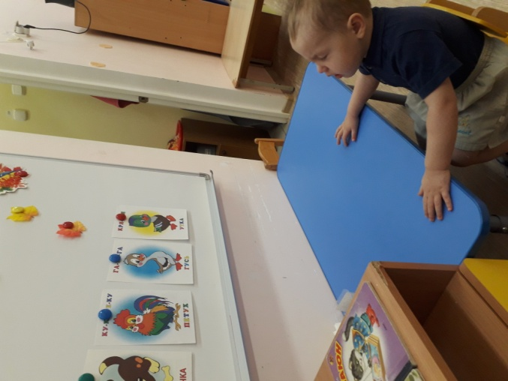
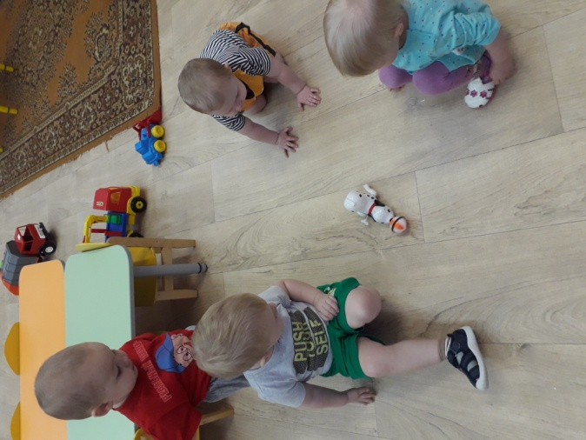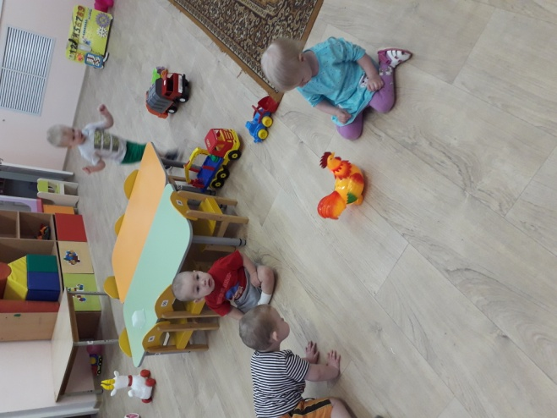

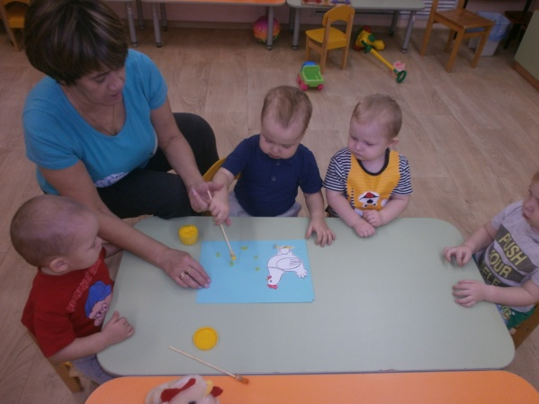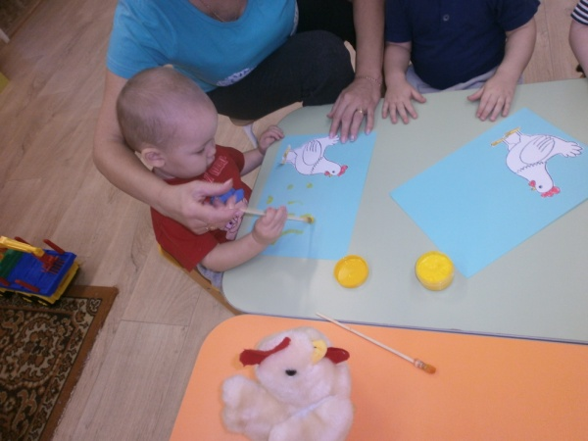
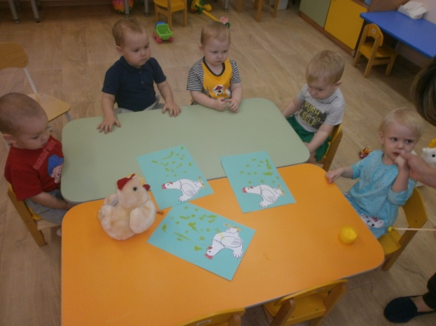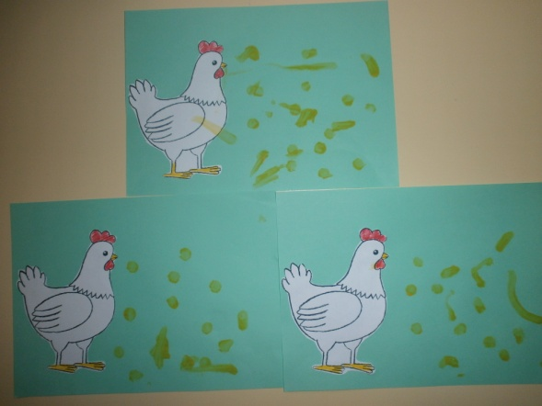

Зёрна курочка клюёт
И яички нам несёт,
Цыплятам говорит: Ко – Ко
Не уходите далеко.

